|  |
| --- |
| УТВЕРЖДЕН |
| постановлением Главы  городского округа  "Город Архангельск"  от 22 сентября 2025 г. № 1511 |

**ПРОЕКТ**

**внесения изменений в проект межевания территории жилой застройки городского округа "Город Архангельск" в отношении двух несмежных территорий, в границах которых предусматривается осуществление деятельности по комплексному развитию территории:**

**в границах части элемента планировочной структуры:**

**ул. Комсомольская, просп. Обводный канал, ул. Суворова, ул. Самойло площадью 1,0035 га (Территория 1);**

**в границах части элемента планировочной структуры:**

**просп. Ломоносова, ул. Комсомольская, ул. Самойло, ул. Карельская площадью 0,9045 га (Территория 2)**

1. **Основная часть проекта межевания территории**
2. Исходные данные

Проект внесения изменений в проект межевания территории подготовлен на основании:

постановления Главы городского округа "Город Архангельск"   
от 11 июля 2023 года № 1125 "О принятии решения о комплексном развитии территории жилой застройки городского округа "Город Архангельск" в двух несмежных территорий, в границах которых предусматривается осуществление деятельности по комплексному развитию территории, с заключением одного договора о комплексном развитии таких территорий";

постановления Главы городского округа "Город Архангельск"   
от 4 августа 2023 года № 1271 "О внесении изменения в приложение № 2   
к постановлению Главы городского округа "Город Архангельск"   
от 11 июля 2023 года № 1125;

договора о комплексном развитии территории жилой застройки городского округа "Город Архангельск" в отношении двух несмежных территорий от 10 ноября 2023 года № 16/4(о);

технического задания на разработку проекта планировки в отношении двух несмежных территорий, в границах которых предусматривается осуществление деятельности по комплексному развитию территории   
от 27 ноября 2023 года № б/н.

Проект межевания территории разработан с учетом требований:

Градостроительного кодекса Российской Федерации от 29 декабря   
2004 года № 190-ФЗ (далее − Градостроительным кодексом Российской Федерации);

Земельного кодекса Российской Федерации от 25 октября 2001 года   
№ 136-ФЗ;

Свода правил СП 42.13330.2016 "Градостроительство. Планировка   
и застройка городских и сельских поселений" Актуализированная редакция СНиП 2.07.01-89*, утвержденного приказом Министерства строительства   
и жилищно-коммунального хозяйства РФ от 30 декабря 2016 г. № 1034/пр;

приказа Федеральной службы государственной регистрации, кадастра   
и картографии от 10 ноября 2020 года № П/0412 "Об утверждении классификатора видов разрешенного использования земельных участков";

генерального плана муниципального образования "Город Архангельск", утвержденного постановлением министерства строительства и архитектуры Архангельской области от 2 апреля 2020 года № 37-п (с изменениями);

правил землепользования и застройки городского округа   
"Город Архангельск", утвержденных постановлением министерства строительства и архитектуры Архангельской области от 29 сентября 2020 года № 68-п (с изменениями) (далее - правил землепользования и застройки городского округа "Город Архангельск"), ссылка на источник опубликования – https://arhcity.ru/?page=1375/1;

проекта планировки территории жилой застройки городского округа "Город Архангельск" в отношении двух несмежных территорий, в границах которых предусматривается осуществление деятельности по комплексному развитию территории: в границах части элемента планировочной структуры: ул. Комсомольская, просп. Обводный канал, ул. Суворова, ул. Самойло площадью 1,0035 га (Территория 1); в границах части элемента планировочной структуры: просп. Ломоносова, ул. Комсомольская, ул. Самойло,   
ул. Карельская площадью 0,9045 га (Территория 2), утвержденного постановлением Главы городского округа "Город Архангельск" от 1 июля   
2024 года № 1116.

В качестве исходной документации при выполнении работ по подготовке проекта внесения изменений в проект межевания территории использовались:

топографический план М 1:500, предоставленный департаментом градостроительства городского округа "Город Архангельск";

сведения Единого государственного реестра недвижимости в виде кадастрового плана территории 29:22:040718 № КУВИ-001/2024-21876323   
от 23 января 2024 года, выданный Филиалом публично-правовой компании "Роскадастр" по Архангельской области и Ненецкому автономному округу;

сведения Единого государственного реестра недвижимости в виде выписки из Единого государственного реестра недвижимости об объекте недвижимости с кадастровым номером 29:22:040718:32 от 18 сентября   
2024 года № КУВИ-001/2024-233760121, полученной при помощи электронного сервиса ФГИС ЕГРН на сайте Росреестра, выданной Филиалом публично-правовой компании "Роскадастр" по Архангельской области   
и Ненецкому автономному округу;

сведения Единого государственного реестра недвижимости в виде выписки из Единого государственного реестра недвижимости об объекте недвижимости с кадастровым номером 29:22:040718:33 от 18 сентября   
2024 года № КУВИ-001/2024-233760697, полученной при помощи электронного сервиса ФГИС ЕГРН на сайте Росреестра, выданной Филиалом публично-правовой компании "Роскадастр" по Архангельской области   
и Ненецкому автономному округу;

сведения Единого государственного реестра недвижимости в виде выписки из Единого государственного реестра недвижимости об объекте недвижимости с кадастровым номером 29:22:040718:35 от 18 сентября   
2024 года № КУВИ-001/2024-233761182, полученной при помощи электронного сервиса ФГИС ЕГРН на сайте Росреестра, выданной Филиалом публично-правовой компании "Роскадастр" по Архангельской области   
и Ненецкому автономному округу;

сведения Единого государственного реестра недвижимости в виде выписки из Единого государственного реестра недвижимости об объекте недвижимости с кадастровым номером 29:22:040718:36 от 18 сентября   
2024 года № КУВИ-001/2024-233761684, полученной при помощи электронного сервиса ФГИС ЕГРН на сайте Росреестра, выданной Филиалом публично-правовой компании "Роскадастр" по Архангельской области   
и Ненецкому автономному округу;

сведения Единого государственного реестра недвижимости в виде выписки из Единого государственного реестра недвижимости об объекте недвижимости с кадастровым номером 29:22:040718:37 от 18 сентября   
2024 года № КУВИ-001/2024-233762436, полученной при помощи электронного сервиса ФГИС ЕГРН на сайте Росреестра, выданной Филиалом публично-правовой компании "Роскадастр" по Архангельской области   
и Ненецкому автономному округу;

сведения Единого государственного реестра недвижимости в виде выписки из Единого государственного реестра недвижимости об объекте недвижимости с кадастровым номером 29:22:040718:38 от 18 сентября   
2024 года № КУВИ-001/2024-233763443, полученной при помощи электронного сервиса ФГИС ЕГРН на сайте Росреестра, выданной Филиалом публично-правовой компании "Роскадастр" по Архангельской области   
и Ненецкому автономному округу;

сведения Единого государственного реестра недвижимости в виде выписки из Единого государственного реестра недвижимости об объекте недвижимости с кадастровым номером 29:22:040718:39 от 18 сентября   
2024 года № КУВИ-001/2024-233763821, полученной при помощи электронного сервиса ФГИС ЕГРН на сайте Росреестра, выданной Филиалом публично-правовой компании "Роскадастр" по Архангельской области   
и Ненецкому автономному округу;

сведения Единого государственного реестра недвижимости в виде выписки из Единого государственного реестра недвижимости об объекте недвижимости с кадастровым номером 29:22:040718:40 от 18 сентября   
2024 года № КУВИ-001/2024-233764296, полученной при помощи электронного сервиса ФГИС ЕГРН на сайте Росреестра, выданной Филиалом публично-правовой компании "Роскадастр" по Архангельской области   
и Ненецкому автономному округу;

сведения Единого государственного реестра недвижимости в виде выписки из Единого государственного реестра недвижимости об объекте недвижимости с кадастровым номером 29:22:040718:41 от 18 сентября   
2024 года № КУВИ-001/2024-233766604, полученной при помощи электронного сервиса ФГИС ЕГРН на сайте Росреестра, выданной Филиалом публично-правовой компании "Роскадастр" по Архангельской области   
и Ненецкому автономному округу.

2. Текстовая часть проекта межевания территории

При проведении подготовительных работ по изучению нормативно-правовой базы, сведений Единого государственного реестра недвижимости   
и исходной документации выявлено, что образуемые земельные участки расположены в пределах кадастрового квартала 29:22:040718 в границах территориальной зоны "Зона смешанной и общественно-деловой застройки территорий, в границах которых предусматривается осуществление комплексного развития территории (КРТ-3)" (статья 31.1 правил землепользования и застройки городского округа "Город Архангельск").

1. Перечень и сведения о площади образуемых земельных участков,   
в том числе возможные способы их образования и вид разрешенного использования образуемых земельных участков в соответствии с проектом планировки территории:

Проектом внесения изменений в проект межевания территории предусмотрено образование земельных участков 3 (тремя) этапами путем выполнения кадастровых работ. Этапы представлены в таблице 1.

Таблица 1

| Условные номера образуемых земельных участков | Кадастровые номера земельных участков, из которых образуются земельные участки | Площадь образуемых земельных участков | Способы образования земельных участков |
| --- | --- | --- | --- |
| 1 этап | | | |
| 29:22:040718:ЗУ1 | - | 4 937 кв. м | Образование из земель, находящихся в государственной собственности |
| 29:22:040718:ЗУ2 | - | 7 186 кв. м | Образование из земель, находящихся в государственной собственности |
| 2 этап | | | |
| 29:22:040718:ЗУ3 | 29:22:040718:32  29:22:040718:33  29:22:040718:35  29:22:040718:36  29:22:040718:37  29:22:040718:ЗУ1 | 3 917 кв. м | Перераспределение земельных участков |
| 29:22:040718:ЗУ4 | 5 122 кв. м |
| 29:22:040718:ЗУ5 | 29:22:040718:38  29:22:040718:39  29:22:040718:40  29:22:040718:ЗУ2 | 8 470 кв. м | Перераспределение земельных участков |
| 29:22:040718:ЗУ6 | 1 031 кв. м |
| 3 этап | | | |
| 29:22:040718:ЗУ7 | 29:22:040718:ЗУ3  29:22:040718:ЗУ4 | 9 039 кв. м | Объединение земельных участков |
| 29:22:040718:ЗУ8 | 29:22:040718:ЗУ5  29:22:040718:ЗУ6  29:22:040718:41 | 10 043 кв. м | Объединение земельных участков (перед объединением земельных участков необходимо изменить вид разрешенного использования земельного участка с кадастровым номером 29:22:040718:41  на "Малоэтажная многоквартирная жилая застройка") |

Координаты образуемых земельных участков представлены в таблице 2.

Таблица 2

| Обозначение характерных точек границ | Координаты представлены в системе координат МСК 29 | |
| --- | --- | --- |
| X | Y |
| 1 этап | | |
| Условный номер земельного участка 29:22:040718:ЗУ1 | | |
| 1 | 653605,82 | 2520136,84 |
| 2 | 653628,62 | 2520158,83 |
| 3 | 653640,55 | 2520170,29 |
| 4 | 653637,54 | 2520173,54 |
| 5 | 653625,99 | 2520161,89 |
| 6 | 653623,89 | 2520162,66 |
| 7 | 653581,69 | 2520204,79 |
| 8 | 653595,18 | 2520218,00 |
| 9 | 653574,12 | 2520241,15 |
| 10 | 653553,75 | 2520221,17 |
| 11 | 653557,81 | 2520216,98 |
| 12 | 653576,80 | 2520234,66 |
| 13 | 653586,39 | 2520225,31 |
| 14 | 653567,26 | 2520206,97 |
| 15 | 653582,32 | 2520191,72 |
| 16 | 653574,95 | 2520184,64 |
| 17 | 653562,33 | 2520172,51 |
| 18 | 653556,85 | 2520167,24 |
| 19 | 653530,99 | 2520192,96 |
| 20 | 653502,99 | 2520166,58 |
| 21 | 653492,14 | 2520177,38 |
| 22 | 653519,78 | 2520204,11 |
| 23 | 653516,18 | 2520207,88 |
| 24 | 653523,41 | 2520214,60 |
| 25 | 653535,32 | 2520225,67 |
| 26 | 653536,70 | 2520226,95 |
| 27 | 653517,29 | 2520248,24 |
| 28 | 653514,29 | 2520246,22 |
| 29 | 653523,92 | 2520236,50 |
| 30 | 653496,59 | 2520209,56 |
| 31 | 653487,13 | 2520219,20 |
| 32 | 653480,97 | 2520213,08 |
| 33 | 653479,41 | 2520211,53 |
| 34 | 653491,01 | 2520199,21 |
| 35 | 653489,75 | 2520187,76 |
| 36 | 653463,69 | 2520160,07 |
| 37 | 653469,11 | 2520153,72 |
| 38 | 653490,09 | 2520174,96 |
| 39 | 653502,61 | 2520163,79 |
| 40 | 653503,20 | 2520162,62 |
| 41 | 653503,35 | 2520160,81 |
| 42 | 653503,14 | 2520160,43 |
| 43 | 653509,42 | 2520162,18 |
| 44 | 653524,06 | 2520176,27 |
| 45 | 653526,38 | 2520178,24 |
| 46 | 653537,24 | 2520166,95 |
| 47 | 653549,26 | 2520154,81 |
| 48 | 653549,74 | 2520154,30 |
| 49 | 653555,12 | 2520159,82 |
| 50 | 653557,82 | 2520157,18 |
| 51 | 653567,72 | 2520167,41 |
| 52 | 653570,62 | 2520168,19 |
| 53 | 653574,05 | 2520167,38 |
| 54 | 653602,59 | 2520139,93 |
| 1 | 653605,82 | 2520136,84 |
| Условный номер земельного участка 29:22:040718:ЗУ2 | | |
| 1 | 653455,50 | 2520225,93 |
| 2 | 653525,51 | 2520292,49 |
| 3 | 653514,98 | 2520303,84 |
| 4 | 653510,79 | 2520299,73 |
| 5 | 653515,48 | 2520294,62 |
| 6 | 653510,99 | 2520289,81 |
| 7 | 653513,87 | 2520286,73 |
| 8 | 653503,70 | 2520277,08 |
| 9 | 653493,48 | 2520287,37 |
| 10 | 653499,73 | 2520293,64 |
| 11 | 653484,12 | 2520309,97 |
| 12 | 653498,01 | 2520323,08 |
| 13 | 653461,47 | 2520360,68 |
| 14 | 653459,64 | 2520358,83 |
| 15 | 653448,98 | 2520348,53 |
| 16 | 653440,48 | 2520337,76 |
| 17 | 653427,70 | 2520326,05 |
| 18 | 653400,52 | 2520352,99 |
| 19 | 653381,01 | 2520340,43 |
| 20 | 653406,51 | 2520313,67 |
| 21 | 653395,77 | 2520303,54 |
| 22 | 653416,15 | 2520281,54 |
| 23 | 653443,04 | 2520307,31 |
| 24 | 653453,24 | 2520297,29 |
| 25 | 653426,55 | 2520271,30 |
| 26 | 653433,33 | 2520249,21 |
| 27 | 653442,61 | 2520258,43 |
| 28 | 653445,18 | 2520258,06 |
| 29 | 653452,55 | 2520250,46 |
| 30 | 653476,96 | 2520274,56 |
| 31 | 653489,36 | 2520261,66 |
| 32 | 653454,10 | 2520227,63 |
| 1 | 653455,50 | 2520225,93 |
| 2 этап | | |
| Условный номер земельного участка 29:22:040718:ЗУ3 | | |
| 1 | 653605,82 | 2520136,84 |
| 2 | 653628,62 | 2520158,83 |
| 3 | 653640,55 | 2520170,29 |
| 4 | 653637,54 | 2520173,54 |
| 5 | 653595,18 | 2520218,00 |
| 6 | 653574,12 | 2520241,15 |
| 7 | 653553,75 | 2520221,17 |
| 8 | 653557,81 | 2520216,98 |
| 9 | 653567,26 | 2520206,97 |
| 10 | 653582,32 | 2520191,72 |
| 11 | 653574,95 | 2520184,64 |
| 12 | 653565,32 | 2520175,38 |
| 13 | 653574,05 | 2520167,38 |
| 14 | 653602,59 | 2520139,93 |
| 1 | 653605,82 | 2520136,84 |
| Условный номер земельного участка 29:22:040718:ЗУ4 | | |
| 1 | 653574,05 | 2520167,38 |
| 2 | 653565,32 | 2520175,38 |
| 3 | 653562,33 | 2520172,51 |
| 4 | 653556,85 | 2520167,24 |
| 5 | 653530,99 | 2520192,96 |
| 6 | 653519,78 | 2520204,11 |
| 7 | 653516,18 | 2520207,88 |
| 8 | 653523,41 | 2520214,60 |
| 9 | 653535,32 | 2520225,67 |
| 10 | 653536,70 | 2520226,95 |
| 11 | 653517,29 | 2520248,24 |
| 12 | 653514,29 | 2520246,22 |
| 13 | 653487,13 | 2520219,20 |
| 14 | 653480,97 | 2520213,08 |
| 15 | 653479,41 | 2520211,53 |
| 16 | 653437,56 | 2520169,91 |
| 17 | 653461,83 | 2520146,05 |
| 18 | 653469,11 | 2520153,72 |
| 19 | 653490,09 | 2520174,96 |
| 20 | 653502,61 | 2520163,79 |
| 21 | 653503,20 | 2520162,62 |
| 22 | 653503,35 | 2520160,81 |
| 23 | 653503,14 | 2520160,43 |
| 24 | 653509,42 | 2520162,18 |
| 25 | 653524,06 | 2520176,27 |
| 26 | 653526,38 | 2520178,24 |
| 27 | 653537,24 | 2520166,95 |
| 28 | 653549,26 | 2520154,81 |
| 29 | 653549,74 | 2520154,30 |
| 30 | 653555,12 | 2520159,82 |
| 31 | 653557,82 | 2520157,18 |
| 32 | 653567,72 | 2520167,41 |
| 33 | 653570,62 | 2520168,19 |
| 1 | 653574,05 | 2520167,38 |
| Условный номер земельного участка 29:22:040718:ЗУ5 | | |
| 1 | 653455,50 | 2520225,93 |
| 2 | 653525,51 | 2520292,49 |
| 3 | 653514,98 | 2520303,84 |
| 4 | 653515,74 | 2520304,58 |
| 5 | 653498,01 | 2520323,08 |
| 6 | 653461,47 | 2520360,68 |
| 7 | 653459,64 | 2520358,83 |
| 8 | 653448,98 | 2520348,53 |
| 9 | 653440,48 | 2520337,76 |
| 10 | 653427,70 | 2520326,05 |
| 11 | 653399,82 | 2520299,18 |
| 12 | 653416,15 | 2520281,54 |
| 13 | 653426,55 | 2520271,30 |
| 14 | 653433,33 | 2520249,21 |
| 15 | 653454,10 | 2520227,63 |
| 1 | 653455,50 | 2520225,93 |
| Условный номер земельного участка 29:22:040718:ЗУ6 | | |
| 1 | 653399,82 | 2520299,18 |
| 2 | 653427,70 | 2520326,05 |
| 3 | 653400,52 | 2520352,99 |
| 4 | 653381,01 | 2520340,43 |
| 5 | 653406,51 | 2520313,67 |
| 6 | 653395,77 | 2520303,54 |
| 1 | 653399,82 | 2520299,18 |
| 3 этап | | |
| Условный номер земельного участка 29:22:040718:ЗУ7 | | |
| 1 | 653605,82 | 2520136,84 |
| 2 | 653628,62 | 2520158,83 |
| 3 | 653640,55 | 2520170,29 |
| 4 | 653637,54 | 2520173,54 |
| 5 | 653595,18 | 2520218,00 |
| 6 | 653574,12 | 2520241,15 |
| 7 | 653553,75 | 2520221,17 |
| 8 | 653557,81 | 2520216,98 |
| 9 | 653567,26 | 2520206,97 |
| 10 | 653582,32 | 2520191,72 |
| 11 | 653574,95 | 2520184,64 |
| 12 | 653565,32 | 2520175,38 |
| 13 | 653562,33 | 2520172,51 |
| 14 | 653556,85 | 2520167,24 |
| 15 | 653530,99 | 2520192,96 |
| 16 | 653519,78 | 2520204,11 |
| 17 | 653516,18 | 2520207,88 |
| 18 | 653523,41 | 2520214,60 |
| 19 | 653535,32 | 2520225,67 |
| 20 | 653536,70 | 2520226,95 |
| 21 | 653517,29 | 2520248,24 |
| 22 | 653514,29 | 2520246,22 |
| 23 | 653487,13 | 2520219,20 |
| 24 | 653480,97 | 2520213,08 |
| 25 | 653479,41 | 2520211,53 |
| 26 | 653437,56 | 2520169,91 |
| 27 | 653461,83 | 2520146,05 |
| 28 | 653469,11 | 2520153,72 |
| 29 | 653490,09 | 2520174,96 |
| 30 | 653502,61 | 2520163,79 |
| 31 | 653503,20 | 2520162,62 |
| 32 | 653503,35 | 2520160,81 |
| 33 | 653503,14 | 2520160,43 |
| 34 | 653509,42 | 2520162,18 |
| 35 | 653524,06 | 2520176,27 |
| 36 | 653526,38 | 2520178,24 |
| 37 | 653537,24 | 2520166,95 |
| 38 | 653549,26 | 2520154,81 |
| 39 | 653549,74 | 2520154,30 |
| 40 | 653555,12 | 2520159,82 |
| 41 | 653557,82 | 2520157,18 |
| 42 | 653567,72 | 2520167,41 |
| 43 | 653570,62 | 2520168,19 |
| 44 | 653574,05 | 2520167,38 |
| 45 | 653602,59 | 2520139,93 |
| 1 | 653605,82 | 2520136,84 |
| Условный номер земельного участка 29:22:040718:ЗУ8 | | |
| 1 | 653455,50 | 2520225,93 |
| 2 | 653525,51 | 2520292,49 |
| 3 | 653514,98 | 2520303,84 |
| 4 | 653515,74 | 2520304,58 |
| 5 | 653498,01 | 2520323,08 |
| 6 | 653461,47 | 2520360,68 |
| 7 | 653459,64 | 2520358,83 |
| 8 | 653448,98 | 2520348,53 |
| 9 | 653440,48 | 2520337,76 |
| 10 | 653427,70 | 2520326,05 |
| 11 | 653400,52 | 2520352,99 |
| 12 | 653381,01 | 2520340,43 |
| 13 | 653370,49 | 2520330,22 |
| 14 | 653395,77 | 2520303,54 |
| 15 | 653399,82 | 2520299,18 |
| 16 | 653416,15 | 2520281,54 |
| 17 | 653426,55 | 2520271,30 |
| 18 | 653433,33 | 2520249,21 |
| 19 | 653454,10 | 2520227,63 |
| 1 | 653455,50 | 2520225,93 |

2. Перечень и сведения о площади образуемых земельных участков, которые будут отнесены к территориям общего пользования или имуществу общего пользования, в том числе в отношении которых предполагаются резервирование и (или) изъятие для государственных или муниципальных нужд:

Земельные участки, которые будут отнесены к территориям общего пользования или имуществу общего пользования, в том числе в отношении которых предполагаются резервирование и (или) изъятие для государственных или муниципальных нужд в границах проектирования отсутствуют.

3. Вид разрешенного использования образуемых земельных участков   
в соответствии с проектом планировки территории в случаях, предусмотренных Градостроительным кодексом Российской Федерации

Вид разрешенного использования представлен в таблице 3.

Таблица 3

| Условные номера образуемых земельных участков | Вид разрешенного использования образуемых  земельных участков |
| --- | --- |
| 1 этап | |
| 29:22:040718:ЗУ1 | Код 2.6 Многоэтажная жилая застройка (высотная застройка) (основной вид разрешенного использования) |
| 29:22:040718:ЗУ2 | Код 2.6 Многоэтажная жилая застройка (высотная застройка) (основной вид разрешенного использования) |
| 2 этап | |
| 29:22:040718:ЗУ3 | Код 2.6 Многоэтажная жилая застройка (высотная застройка) (основной вид разрешенного использования) |
| 29:22:040718:ЗУ4 | Код 2.6 Многоэтажная жилая застройка (высотная застройка) (основной вид разрешенного использования) |
| 29:22:040718:ЗУ5 | Код 2.1.1 Малоэтажная многоквартирная жилая застройка (основной вид разрешенного использования) |
| 29:22:040718:ЗУ6 | Код 2.1.1 Малоэтажная многоквартирная жилая застройка (основной вид разрешенного использования) |
| 3 этап | |
| 29:22:040718:ЗУ7 | Код 2.6 Многоэтажная жилая застройка (высотная застройка) (основной вид разрешенного использования) |
| 29:22:040718:ЗУ8 | Код 2.1.1 Малоэтажная многоквартирная жилая застройка (основной вид разрешенного использования).  После образования данного земельного участка путем объединения земельных участков требуется изменить вид разрешенного использования земельного участка 29:22:040718:ЗУ8 на "код 2.6 Многоэтажная жилая застройка (высотная застройка) (основной вид разрешенного использования)" |

4. Целевое назначение лесов, вид (виды) разрешенного использования лесного участка, количественные и качественные характеристики лесного участка, сведения о нахождении лесного участка в границах особо защитных участков лесов:

В связи с отсутствием в границах проектирования земельных (лесных) участков, сведения о целевом назначении лесов, виде разрешенного использования лесного участка, количественные и качественные характеристики лесного участка, сведения о нахождении лесного участка   
в границах особо защитных участков лесов, в данном проекте межевания территории не содержатся.

5. Сведения о границах территории, в отношении которой утвержден проект внесения изменений в проект межевания территории, содержащие перечень координат характерных точек этих границ в системе координат, используемой для ведения Единого государственного реестра недвижимости

Координаты характерных точек этих границ территории, в отношении которой утвержден проект внесения изменений в проект межевания территории, представлены в таблице 4.

Таблица 4

| Обозначение характерных точек границ | Координаты представлены в системе координат МСК 29 | |
| --- | --- | --- |
| X | Y |
| 1 | 653605,82 | 2520136,84 |
| 2 | 653628,62 | 2520158,83 |
| 3 | 653640,55 | 2520170,29 |
| 4 | 653637,54 | 2520173,54 |
| 5 | 653595,18 | 2520218,00 |
| 6 | 653574,12 | 2520241,15 |
| 7 | 653553,75 | 2520221,17 |
| 8 | 653557,81 | 2520216,98 |
| 9 | 653582,32 | 2520191,72 |
| 10 | 653574,95 | 2520184,64 |
| 11 | 653562,33 | 2520172,51 |
| 12 | 653556,85 | 2520167,24 |
| 13 | 653519,78 | 2520204,11 |
| 14 | 653516,18 | 2520207,88 |
| 15 | 653523,41 | 2520214,60 |
| 16 | 653535,32 | 2520225,67 |
| 17 | 653536,70 | 2520226,95 |
| 18 | 653517,29 | 2520248,24 |
| 19 | 653514,29 | 2520246,22 |
| 20 | 653487,13 | 2520219,20 |
| 21 | 653480,97 | 2520213,08 |
| 22 | 653479,41 | 2520211,53 |
| 23 | 653437,25 | 2520170,20 |
| 24 | 653461,83 | 2520146,05 |
| 25 | 653469,11 | 2520153,72 |
| 26 | 653490,09 | 2520174,96 |
| 27 | 653502,61 | 2520163,79 |
| 28 | 653503,20 | 2520162,62 |
| 29 | 653503,35 | 2520160,81 |
| 30 | 653503,14 | 2520160,43 |
| 31 | 653509,42 | 2520162,18 |
| 32 | 653524,06 | 2520176,27 |
| 33 | 653526,38 | 2520178,24 |
| 34 | 653537,24 | 2520166,95 |
| 35 | 653549,26 | 2520154,81 |
| 36 | 653549,74 | 2520154,30 |
| 37 | 653555,12 | 2520159,82 |
| 38 | 653557,82 | 2520157,18 |
| 39 | 653567,72 | 2520167,41 |
| 40 | 653570,62 | 2520168,19 |
| 41 | 653574,05 | 2520167,38 |
| 42 | 653602,59 | 2520139,93 |
| 1 | 653605,82 | 2520136,84 |
|  | | |
| 43 | 653455,50 | 2520225,93 |
| 44 | 653525,55 | 2520292,61 |
| 45 | 653514,98 | 2520303,84 |
| 46 | 653515,74 | 2520304,58 |
| 47 | 653461,47 | 2520360,68 |
| 48 | 653459,64 | 2520358,83 |
| 49 | 653448,98 | 2520348,53 |
| 50 | 653440,48 | 2520337,76 |
| 51 | 653427,70 | 2520326,05 |
| 52 | 653400,52 | 2520352,99 |
| 53 | 653381,01 | 2520340,43 |
| 54 | 653370,49 | 2520330,22 |
| 55 | 653395,77 | 2520303,54 |
| 56 | 653416,15 | 2520281,54 |
| 57 | 653426,55 | 2520271,30 |
| 58 | 653433,33 | 2520249,21 |
| 43 | 653455,50 | 2520225,93 |

В границах территории, в отношении которой подготовлен проект внесении изменений в проект межевания территории, расположены следующие публичные сервитуты:

29:22-6.1696, наименование: Публичный сервитут в целях размещения объекта теплоснабжения (Тепловая сеть от ТК-8ап-22 до наружной проекции стены здания ул. Комсомольская, д.42);

29:22-6.1696, наименование: публичный сервитут "HЛИHИЯ KOMCOMOЛЬCKAЯ 40 69M", ограничение: Публичный сервитут: размещение объекта электросетевого хозяйства объект электросетевого хозяйства ("HЛИHИЯ KOMCOMOЛЬCKAЯ 40 69M", инв. № 12.1.1.00006315, 12.1.1.00007558). Срок публичного сервитута − 49 лет. ПАО "МРСК Северо-Запада", ИНН 7802312751, ОГРН 1047855175785, адрес: 163045,   
г. Архангельск, Кузнечихинский промузел, 4 проезд, строение 5, эл. почта: aesinfo@arhen.ru;

29:22-6.1696, наименование: публичный сервитут "BЛ-0,4KB OT TП53 KДOMAM ПO УЛ. KOPEЛЬCKOЙ", ограничение: Публичный сервитут: размещение объекта электросетевого хозяйства ("BЛ-0,4KB OT TП53 KДOMAM ПO УЛ.KOPEЛЬCKOЙ" инв. № 12.1.1.00007819). Срок публичного сервитута − 49 лет. ПАО "МРСК Северо-Запада", ИНН 7802312751, ОГРН 1047855175785, адрес: 163045, г. Архангельск, Кузнечихинский промузел,   
4 проезд, строение 5, эл. почта: aesinfo@arhen.ru.

3. Чертежи межевания территории

Графическая часть проекта межевания территории выполнена в составе следующего чертежа:

чертеж межевания территории основной части (1 этап) (масштаб 1:1500) представлен в приложении № 1 к настоящему проекту межевания;

чертеж межевания территории основной части (2 этап) (масштаб 1:1500) представлен в приложении № 2 к настоящему проекту межевания;

чертеж межевания территории основной части (3 этап) (масштаб 1:1500) представлен в приложении № 3 к настоящему проекту межевания.

На чертеже межевания отображены:

1. границы существующих элементов планировочной структуры;
2. красные линии, утвержденные в составе проекта планировки;
3. линии отступа от красных линий в целях определения мест допустимого размещения зданий, строений, сооружений;
4. границы образуемых и изменяемых земельных участков, условные номера образуемых земельных участков;
5. границы публичных сервитутов.

_________

ПРИЛОЖЕНИЕ № 1

к проекту межевания территории жилой застройки городского округа "Город Архангельск" в отношении двух несмежных территорий, в границах которых предусматривается осуществление деятельности   
по комплексному развитию территории:   
в границах части элемента планировочной структуры: ул. Комсомольская,   
просп. Обводный канал, ул. Суворова,   
ул. Самойло площадью 1,0035 га (Территория 1); в границах части элемента планировочной структуры: просп. Ломоносова, ул. Комсомольская, ул. Самойло, ул. Карельская   
площадью 0,9045 га (Территория 2)

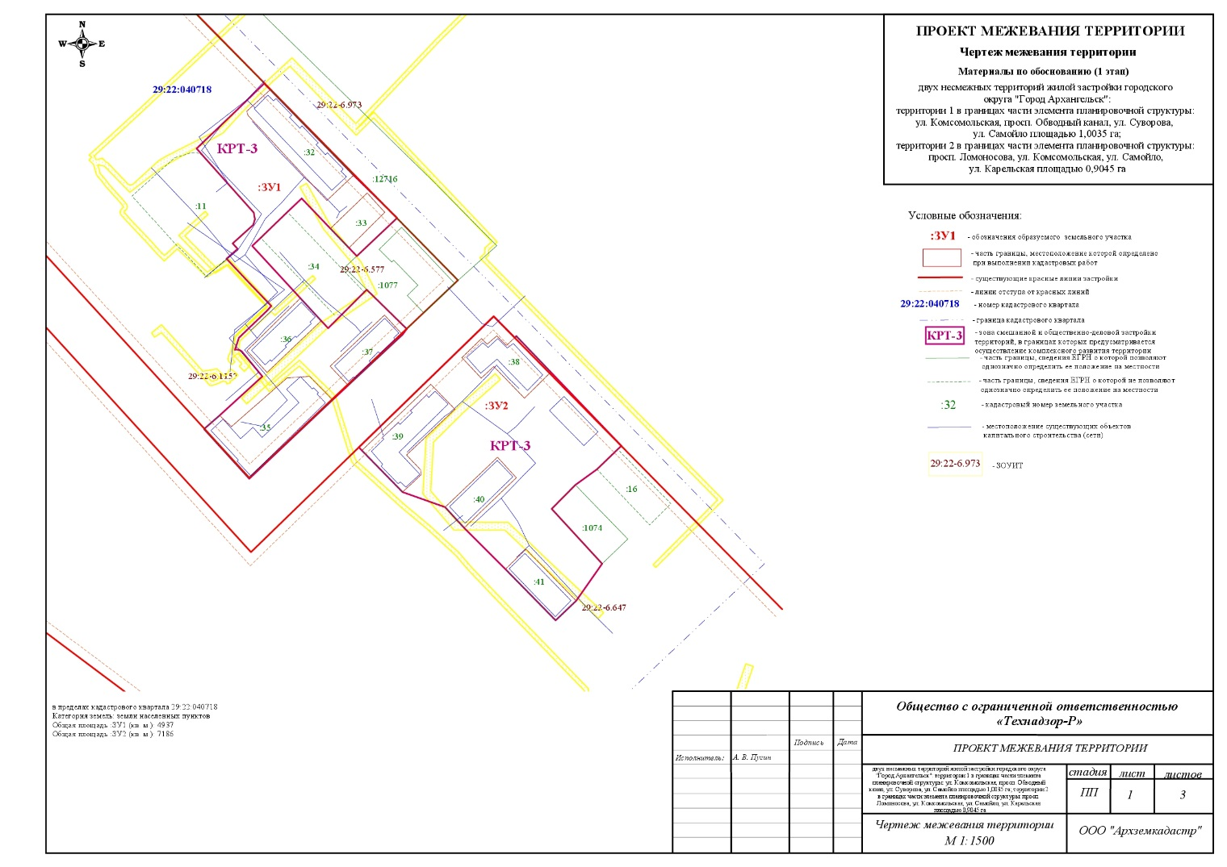

ПРИЛОЖЕНИЕ № 2

к проекту межевания территории жилой застройки городского округа "Город Архангельск" в отношении двух несмежных территорий, в границах которых предусматривается осуществление деятельности   
по комплексному развитию территории:   
в границах части элемента планировочной структуры: ул. Комсомольская,   
просп. Обводный канал, ул. Суворова,   
ул. Самойло площадью 1,0035 га (Территория 1); в границах части элемента планировочной структуры: просп. Ломоносова, ул. Комсомольская, ул. Самойло, ул. Карельская   
площадью 0,9045 га (Территория 2)

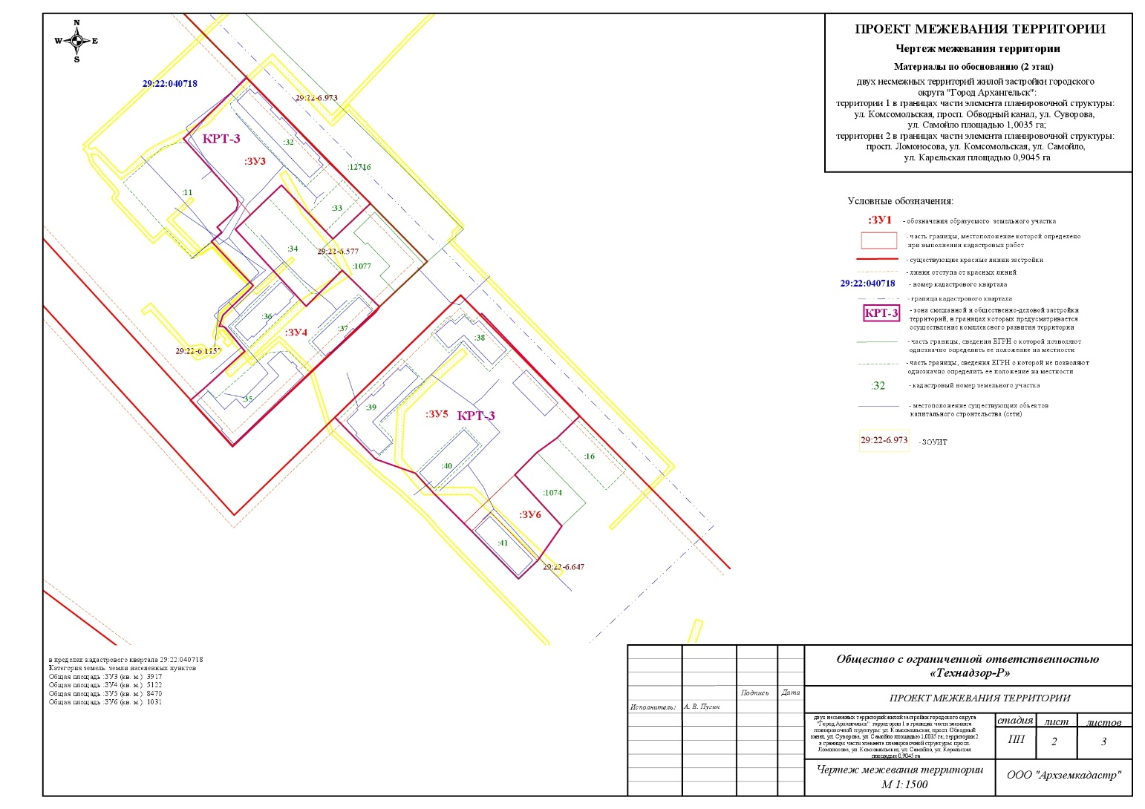

ПРИЛОЖЕНИЕ № 3

к проекту межевания территории жилой застройки городского округа "Город Архангельск" в отношении двух несмежных территорий, в границах которых предусматривается осуществление деятельности   
по комплексному развитию территории:   
в границах части элемента планировочной структуры: ул. Комсомольская,   
просп. Обводный канал, ул. Суворова,   
ул. Самойло площадью 1,0035 га (Территория 1); в границах части элемента планировочной структуры: просп. Ломоносова, ул. Комсомольская, ул. Самойло, ул. Карельская   
площадью 0,9045 га (Территория 2)



